Διδακτική των Μαθηματικών: από τη Θεωρία στην Πράξη
Δεύτερο Επίπεδο Σχολικής Πρακτικής
2010-2011

Στοιχεία ζευγαριού
Όνομα και επώνυμο | Α.Μ.
Παναγιώτης Αλεξανδρόπουλος | 0108234
Ανθή Ευθυμιάδου | 0108031

Τάξη και θεματική της δίωρης διδασκαλίας

τάξη:  θεματική: | Β2  Μάθημα 40: Επίλυση προβλημάτων πρόσθεσης και αφαίρεσης διψήφιων αριθμών με ιδιαίτερη μνεία στα χαρτονομίσματα.

Επιμέρους στόχοι της διδασκαλίας

Οι μαθητές:
- Να διερευνήσουν την κάθετη πρόσθεση και αφαίρεση με κρατούμενο.
- Να εξοικειωθούν με τα χαρτονομίσματα των 5, 10, 20, 50, 100 ευρώ.
- Να εξοικειωθούν με τις ανταλλαγές και τα ρέστα.
- Να συνεργάζονται σε ομάδες των δυο για την επίλυση προβλημάτων της καθημερινότητας.

1. Λύστε τα προβλήματα της πρόσθεσης

Υλικά που θα χρειαστούμε: | Επιμέρους στόχοι:
- Φύλλο εργασίας | Να μάθουν την κάθετη πρόσθεση με κρατούμενο.

Σύντομη περιγραφή:
Μοιράζουμε φύλλα εργασίας στους μαθητές και τους διαβάζουμε το πρώτο πρόβλημα. Τα παιδιά, χρησιμοποιώντας το νου τους, συμπληρώνουν τα κενά πλαίσια με το τελικό αποτέλεσμα. Στη συνέχεια, για να εισάγουμε τα παιδιά στην κάθετη πρόσθεση με κρατούμενο, τους εξηγούμε την τεχνοτροπία και έπειτα, τους διαβάζουμε το επόμενο πρόβλημα, για το οποίο τους δίνουμε ένα πλάνο έτσι ώστε να μπορέσουν να επιλύσουν το πρώτο μέρος του. Τέλος, για να δυσκολέψουμε λίγο το πρόβλημα ώστε να εμπεδώσουν καλύτερα τον επιμέρους στόχο μας, τους αφήνουμε να εργαστούν και να βρουν το τελικό αποτέλεσμα, χωρίς το πλάνο για την κάθετη πρόσθεση αλλά πάντα σε συνεργασία με μας.

ΠΡΟΣΘΕΣΗ



Λύσε τα προβληματάκια

  1) Ο Νίκος έχει 30 αστεράκια. Ο Γιάννης έχει 50 αστεράκια. Πόσα έχουν και οι δυο μαζί; | Λύση  =

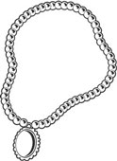
- Η Μαρία και η Κατερίνα θέλησαν να κάνουν από ένα
κολιέ. Η Μαρία θέλει να έχει 26 χάντρες και η Κατερίνα θέλει το δικό της να έχει 9 περισσότερες.

 Πόσες χάντρες θα έχει
το κολιέ της Κατερίνας;
 Πόσες χάντρες θα

+
Δ αγοράσουν συνολικά;

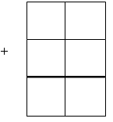
Δ Μ
Δ Μ

Δ Μ

2. Λύστε τα προβλήματα της αφαίρεσης

Υλικά που θα χρειαστούμε: | Επιμέρους στόχοι:
- Φύλλο εργασίας  - Άβακα | Να μάθουν την κάθετη αφαίρεση με δανεικό.

Σύντομη περιγραφή:
Μοιράζουμε φύλλα εργασίας στους μαθητές και τους διαβάζουμε το πρώτο πρόβλημα. Τα παιδιά, χρησιμοποιώντας το νου τους, συμπληρώνουν τα κενά πλαίσια με το τελικό αποτέλεσμα. Στη συνέχεια, τους εξηγούμε την μεθοδολογία επίλυσης μιας αφαίρεσης με δανεικό, χρησιμοποιώντας τον άβακα της τάξης, για την ανταλλαγή των δεκάδων με μονάδες. Τέλος, δίνοντας ένα «πρότυπο» σχέδιο για την αφαίρεση, τα παιδιά προσπαθούν να λύσουν το πρόβλημα, το οποίο έχει σταδιακή αύξηση δυσκολίας. Αυτό συμβαίνει γιατί στο τέλος πρέπει να κάνουν την αφαίρεση χωρίς το «πρότυπο» σχέδιο που δόθηκε αρχικά.

ΑΦΑΙΡΕΣΗ

Λύσε τα προβληματάκια

1) Η Ελένη έχει 80 ευρώ. Η Πόπη έχει 20 ευρώ λιγότερα από την Ελένη. Πόσα ευρώ έχει η Πόπη;  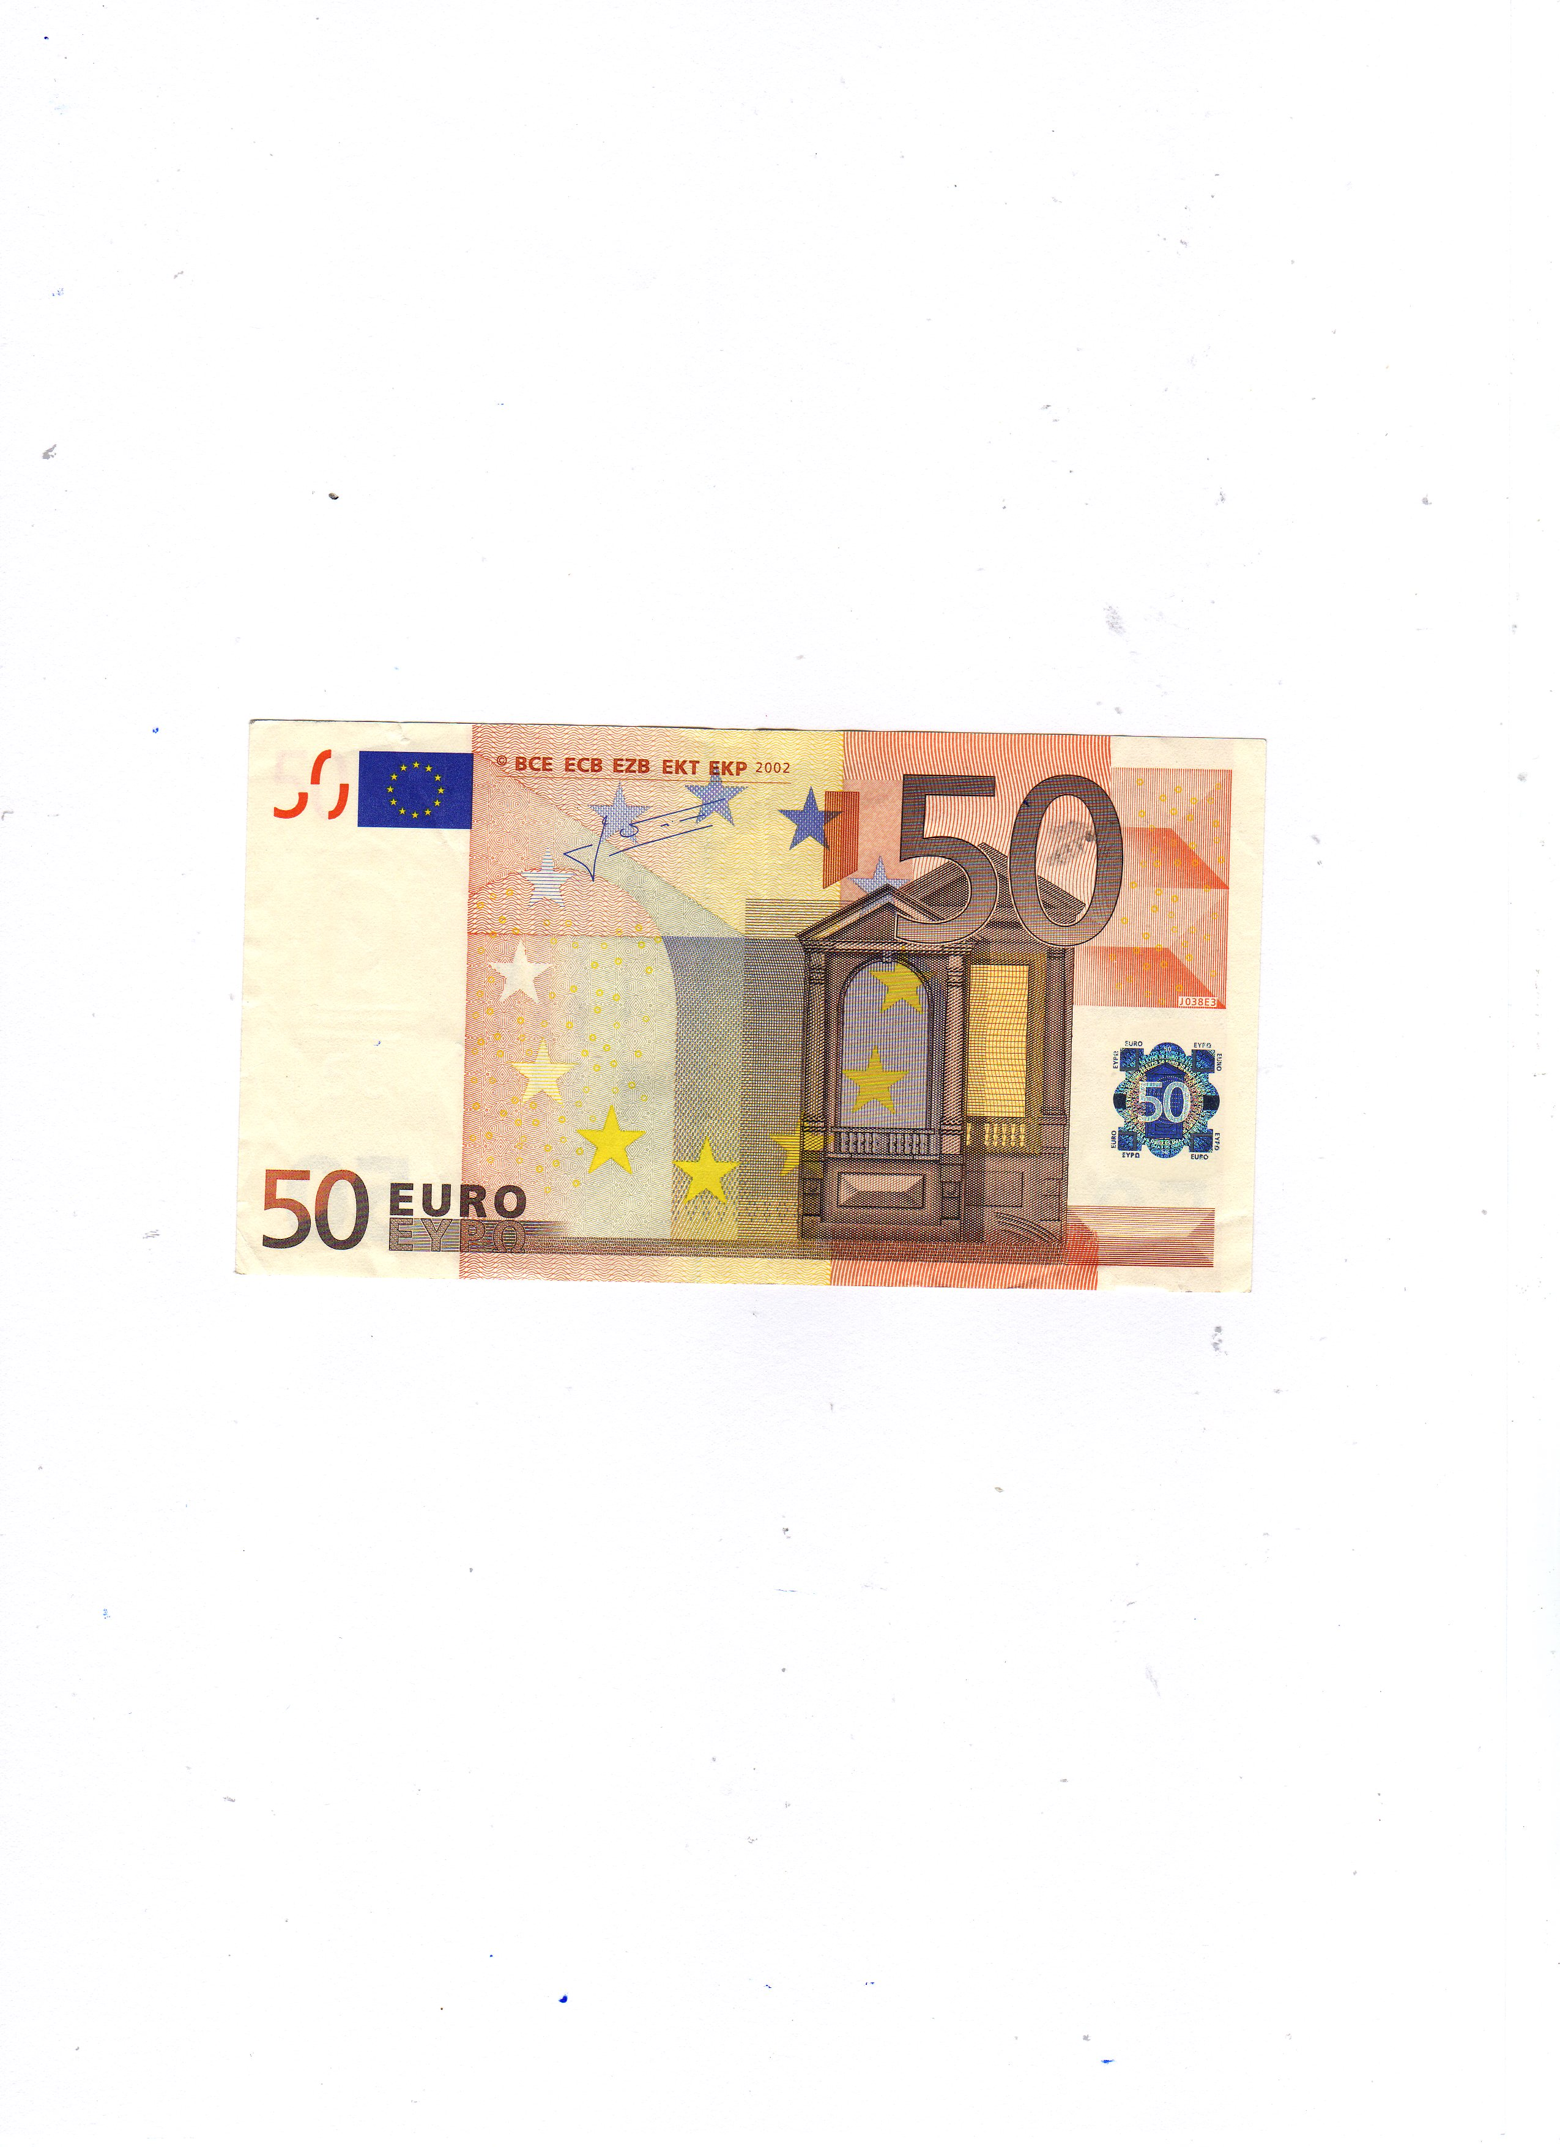  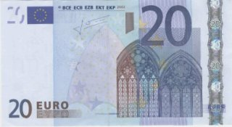  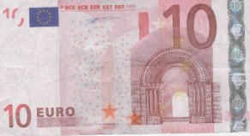 | Λύση  =


2) Το κυλικείο του σχολείου πούλησε την Πέμπτη 52 τυρόπιτες και την Παρασκευή 18 λιγότερες.
Δ Μ
5 2
- 1 8

; ;
Δ Μ
… …
5 2
- 1 8

… …

 Πόσες τυρόπιτες πούλησε
την Παρασκευή;

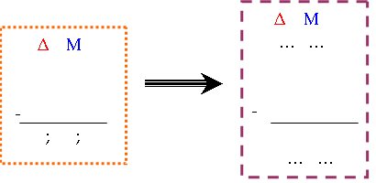

3) Ο Άγγελος αγόρασε δυο μπάλες με το χαρτονόμισμα των 50 ευρώ που του έδωσαν οι γονείς του. Η μπάλα του μπάσκετ έκανε 29 ευρώ.

Πόσα ευρώ πλήρωσε για τη μπάλα του βόλεϊ ;

3. Πόσα ευρώ είναι τα παρακάτω χρήματα

Υλικά που θα χρειαστούμε: | Επιμέρους στόχοι:
- Φύλλο εργασίας  - Χαρτονομίσματα | Να γνωρίσουν την αξία των χρημάτων

Σύντομη περιγραφή:
Για να εισάγουμε τους μαθητές στην αξία του ευρώ, τους μοιράζουμε χαρτονομίσματα και ένα φύλλο εργασίας, για να κάνουν τις προσθέσεις που περιέχονται σ’ αυτό, χρησιμοποιώντας κάθε φορά τα αντίστοιχα χαρτονομίσματα. Οι μαθητές γράφουν τα αποτελέσματα του αθροίσματος στα κενά πλαίσια που βρίσκονται στο πλάι.

Πόσα ευρώ είναι τα παρακάτω χρήματα;



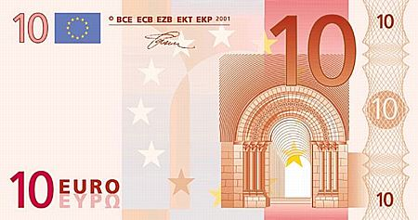


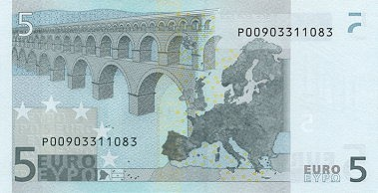


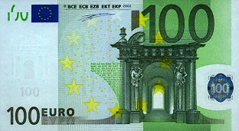

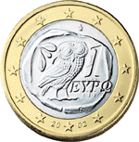

4. Λύστε τα προβλήματα χρησιμοποιώντας τα χαρτονομίσματα του ευρώ

Υλικά που θα χρειαστούμε: | Επιμέρους στόχοι:
- Φύλλο εργασίας  - Χαρτονομίσματα | Να γνωρίσουν την αξία των χρημάτων.

Σύντομη περιγραφή:
Δίνουμε στους μαθητές χαρτονομίσματα των 5, 10, 20, 50, 100 ευρώ και στη συνέχεια τους θέτουμε τις ερωτήσεις του φύλλου εργασίας. Αφού εξηγήσουν την απάντηση τους και την αναπαραστήσουν με τα χαρτονομίσματα, την γράφουν στο φύλλο εργασίας.


Προσπάθησε να λύσεις τα προβληματάκια χρησιμοποιώντας τα χαρτονομίσματα
του ευρώ.

- Με πόσα χαρτονομίσματα των 10 ευρώ μπορώ να ανταλλάξω ένα χαρτονόμισμα των 50 ευρώ και γιατί;
Απάντηση: με ……… χαρτονομίσματα

____________________________________________________________________________

- Με πόσα χαρτονομίσματα των 20 ευρώ μπορώ να ανταλλάξω ένα χαρτονόμισμα των 100 ευρώ και γιατί;
Απάντηση: με ……… χαρτονομίσματα

- Με πόσα χαρτονομίσματα των 5 ευρώ μπορώ να ανταλλάξω ένα χαρτονόμισμα των 50 ευρώ και γιατί;
Απάντηση: με ……… χαρτονομίσματα

5. Βάλτε τα χαρτονομίσματα σε σειρά, αρχίζοντας από το μικρότερο.

Υλικά που θα χρειαστούμε: | Επιμέρους στόχοι:
- Φύλλο εργασίας  - Χαρτονομίσματα | Να γνωρίσουν την αξία των χρημάτων.

Σύντομη περιγραφή:
Δίνουμε στους μαθητές χαρτονομίσματα των 5, 10, 20, 50, 100 ευρώ και τους λέμε να τα τοποθετήσουν στη σειρά, από το μικρότερο στο μεγαλύτερο. Έπειτα, ρωτάμε πιο είναι μικρότερο ή μεγαλύτερο από κάποιο άλλο και γιατί.

Βάλε τα ευρώ σε σειρά,

ξεκινώντας από αυτό με την μικρότερη αξία.

………..…..<…….………<………………<………………

………..…..<……………<……………<…………..…

6. Ελέγχω, επαληθεύω και βρίσκω τα ρέστα.

Υλικά που θα χρειαστούμε: | Επιμέρους στόχοι:
- Φύλλο εργασίας  - Αριθμογραμμή | Να κάνουν μια αρχική εκτίμηση και στη συνέχεια να την επαληθεύουν.

Σύντομη περιγραφή:
Δίνουμε στα παιδιά φύλλο εργασίας. Ζητάμε να προσδιορίσουν στο περίπου την τιμή των προϊόντων που θέλουν να αγοράσουν. Αμέσως μετά υπολογίζουν το ακριβές ποσό που θα πληρώσουν και τους ρωτάμε: «Αν π.χ. έχετε 70 ευρώ πόσα ρέστα θα πάρετε;» διεκπεραιώνοντας στη συνέχεια και την πράξη της επαλήθευσης σε συνεργασία με μας. Σε περίπτωση που οι μαθητές δυσκολευτούν στην στρογγυλοποίηση των αριθμών καταφεύγουμε στην αριθμογραμμή.

Ελέγχω, επαληθεύω και βρίσκω τα ρέστα.

1)

19 €
24 €

Πόσα χρήματα θα πληρώσει η Μαρία για να αγοράσει το σκουφάκι και το κουκλάκι ;

Εκτιμώ περίπου : .......... ευρώ Δ Μ

Υπολογίζω ακριβώς : .............ευρώ

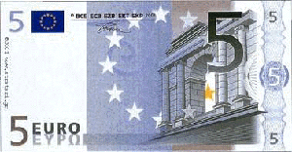

Αν η Μαρία έχει

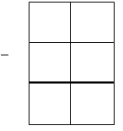
Δ Μ

Πόσα ρέστα θα πάρει ;……………ευρώ

1^{ος} τρόπος επαλήθευσης

Επαλήθευση : Η Μαρία πλήρωσε ……….

και πήρε ρέστα + ………..

άρα είχε ……….. ευρώ

Αριθμογραμμή Στρογγυλοποίησης
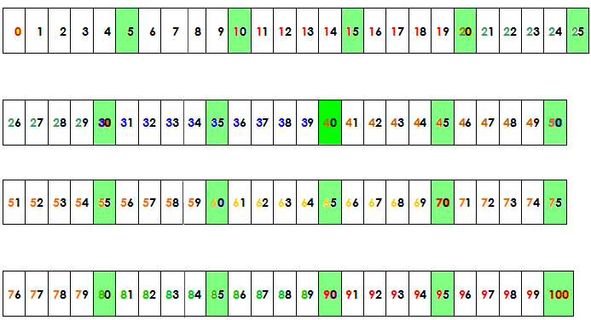

7. Το «πρόβλημα» της λαϊκής αγοράς

Υλικά που θα χρειαστούμε: | Επιμέρους στόχοι:
- Φύλλο εργασίας  - Λαχανικά  - Χαρτονομίσματα | Να κατανοήσουν τις συναλλαγές που κάνουν στην καθημερινή τους ζωή.

Σύντομη περιγραφή:
Μοιράζουμε στους μαθητές το φύλλο εργασίας «λαϊκή αγορά».Έπειτα, τοποθετούμε λαχανικά σ’ ένα θρανίο και αναλαμβάνουμε το ρόλο του οπωροπώλη. Σηκώνεται ένας μαθητής και αγοράζει λαχανικά. Αφού τελειώσει η συναλλαγή, οι μαθητές κάνουν τις πράξεις για να δούνε πόσο στοίχησαν τα λαχανικά που αγόρασαν. Καταγράφουν την πράξη και το αποτέλεσμα στο φύλλο εργασίας. Στη συνέχεια, γράφουμε το αποτέλεσμα στον πίνακα για να ελέγξουν οι μαθητές αν το αποτέλεσμα που βρήκαν είναι σωστό. Η διαδικασία επαναλαμβάνεται μέχρι να ολοκληρωθούν και οι τέσσερις συναλλαγές. Τέλος, ρωτάμε «πόσα ρέστα θα πάρουμε αν για όλα όσα αγοράσαμε δώσουμε 50 ευρώ;». Οι μαθητές γράφουν τις απαντήσεις τους στο φύλλο εργασίας.

Λύστε το πρόβλημα της λαϊκής αγοράς

2€ το κιλό

1 και 50 €
το κιλό

4€ το κιλό

3 και 50 €
το κιλό

Αγοράσαμε στη λαϊκή αγορά

2 κιλά ντομάτες 3 κιλά μαρούλια 3 κιλά αγγούρια 8 κιλά πατάτες

1) Πόσα ευρώ θα πληρώσουμε για κάθε λαχανικό που αγοράσαμε ;

2) Πόσα ευρώ θα πληρώσουμε για
=
όλα τα λαχανικά που αγοράσαμε ;
=

=

=

+__________

3) Τι ρέστα θα πάρουμε από

=

